REGULAMENTO CORRIDA 72 ANOS DE ANIVERSÁRIO DE SERRA REDONDA

CAPÍTULO I – PROVA
Artigo 1º. A CORRIDA 72 ANOS DE ANIVERSÁRIO DE SERRA REDONDA, é uma
corrida de rua promovida e organizada pela Prefeitura de Serra Redonda e Secretaria de Esporte. e acontecerá em:
Data: 14 de dezembro de 2025
Horário de largada: com início às 07h00 da manhã.
CIDADE: SERRA REDONDA - PB
LOCAL: 5KM - LARGADA NA PRAÇA 30 DE DEZEMBRO

Parágrafo primeiro: É responsabilidade do(a) atleta observar o horário de largada correspondente ao percurso de sua inscrição.

Artigo 2º. A CORRIDA 72 ANOS DE ANIVERSÁRIO DE SERRA REDONDA
será
disputada na distância de 5km com percurso pré-definido.
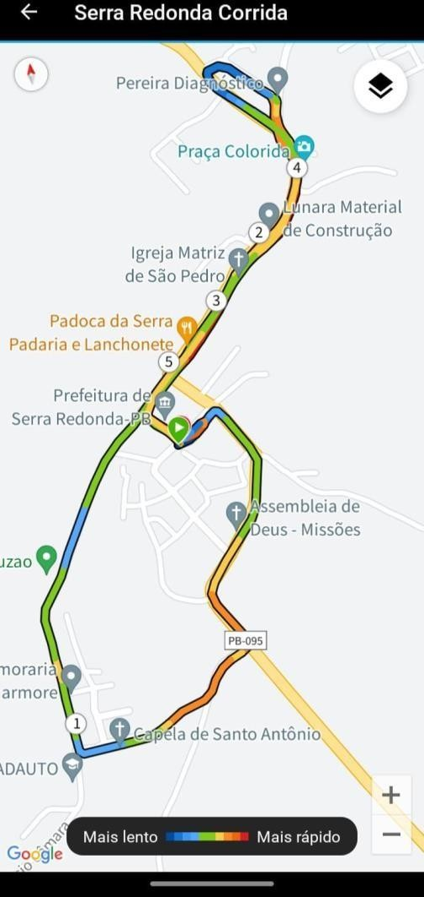
Artigo 3º. O atleta que em qualquer dos trechos não estiver dentro do percurso projetado, será convidado a se retirar da prova.

Artigo 4º CORRIDA 72 ANOS DE ANIVERSÁRIO DE SERRA REDONDA

- Os cinco melhores atletas na categoria LOCAL masculino e feminino receberão troféu, ao final da corrida,
- Os três melhores atletas na categoria VISITANTE masculino e feminino receberão troféu, ao final da corrida,
- A divulgação da cronometragem de todos os atletas deverá ser divulgada oficialmente até 24 horas após termino da corrida.
- Faixa Etária geral
- 18 a 29
- 30 a 39
- 40 a 49
- 50 a 59
- 60+
- OBS: NAS FAIXAS ETÁRIAS CONCORREM JUNTOS OS ATLETAS DAS CATEGORIAS VISITANTES E LOCAL.

CAPÍTULO II – INSCRIÇÃO
Artigo 5º. Ao firmar ato de inscrição, automaticamente, entende-se que concorda com o este regulamento, visto que ficará amplamente disponível em todas as redes da corrida, assume total responsabilidade por sua participação no evento.
Artigo 6°. As inscrições só poderão ser realizadas no site disponibilizado pela coordenação, não havendo outros meios de inscrição;
Artigo 7º. As inscrições serão iniciadas em 28 de novembro de 2025 e vão até 08 de dezembro 2025 Apenas 250 inscrições estarão disponíveis.
Artigo 8º. Valores iniciais:

Atleta Local: ISENTO (na retirada do kit comprovar com documento com foto e comprovante de residência de SERRA REDONDA – PB)

Atleta Visitante: R$ 60,00 mais taxas do site

CAPÍTULO III - ENTREGA DE KITS
Artigo 9°. A entrega dos kits de corrida acontecerá no dia 14 de dezembro a partir das 14:00h na Prefeitura de Serra Redonda -PB
Artigo 10º. O Kit somente poderá ser retirado pelo (a) atleta mediante apresentação do comprovante de inscrição e documento de identificação.
Artigo 11º. O kit do corredor será composto por um número de peito e chip.
Artigo 12º. O uso do número de peito é obrigatório.
Artigo 13º. Ao final da prova, o participante que cruzar a linha de chegada deverá estar com número de peito e a etiqueta para recebimento da premiação, 01 medalha de participação.
Artigo 14º. Os atletas deverão estar no local de largada com pelo menos meia hora de antecedência, quando serão dadas as instruções finais.

VI. DIVULGAÇÃO E DIREITOS AUTORAIS

Artigo 15º. O atleta que se inscreve e/ou participa da corrida, está incondicionalmente aceitando e concordando em ter sua imagem divulgada através de fotos, filmes, rádio, jornais, revistas, internet e televisão, ou qualquer outro meio de comunicação, para usos informativos, promocionais ou publicitários relativos à corrida, sem acarretar nenhum ônus aos organizadores, renunciando o recebimento de qualquer renda que vier a ser auferida com tais direitos, aos patrocinadores ou meios de comunicação em qualquer tempo/data.
Artigo 16º. Todos os participantes do evento, atletas, staffs, organizadores e público em geral, cedem todos os direitos de utilização de sua imagem para a empresa organizadora.
Artigo 17º. A filmagem, transmissão pela televisão, fotografias ou vídeo-tape relativos à prova/competição têm os direitos reservados aos organizadores e realizadores.
Parágrafo único. Qualquer forma de divulgação ou interesse em destinar um profissional para a cobertura do evento estará sujeita à autorização e aprovação das empresas organizadora e realizadora.

TERMO DE RESPONSABILIDADE
- Estou ciente de que se trata de uma corrida com distância de total de 5,17km;
- Estou em plenas condições físicas e psicológicas de participar desta PROVA e estou ciente que não existe nenhuma recomendação médica que me impeça de praticar atividades físicas.
- Assumo, por minha livre e espontânea vontade, todos os riscos envolvidos e suas consequências pela participação nesta PROVA, retirando seus organizadores, colaboradores e patrocinadores DE TODA E QUALQUER RESPONSABILIDADE por quaisquer danos materiais, morais ou físicos, que porventura venha a sofrer, advindos da participação nesta PROVA.
- Li, conheço, aceito e me submeto integralmente a todos os termos do regulamento da PROVA.

CONTATO
PREFEITURA DE SERRA REDONDA SECRETARIA DE ESPORTES
ENDEREÇO: Rua Dom Adauto, 11 - Centro. TELEFONE:(83)3399-4081
HORÁRIO DE ATENDIMENTO: DE SEG À SEXTA-FEIRA DAS 8H ÀS 12H

